Uzaicinājuma apraksts: | SIA “Rīgas ūdens” tirgus izpēte  “Bioloģiskās attīrīšanas stacijas “Daugavgrīva” un dūņu krātuves “Vārnukrogs 2014” ceļu (bedrīšu) remonta darbi”  (identifikācijas Nr.T.I.2026/76)
Piedāvājuma iesniegšanas termiņš: | 2026.gada 15.maijam plkst.15:00
Kontaktpersona: | SIA “Rīgas ūdens” Iepirkumu vadības daļas jaunākā iepirkumu speciāliste Evija Barausa, tālr.26253544, e-pasta adrese: tirgusizpete@rigasudens.lv.
SIA “Rīgas ūdens”, turpmāk – Pasūtītājs, aicina piedalīties tirgus izpētē “Bioloģiskās attīrīšanas stacijas “Daugavgrīva” un dūņu krātuves “Vārnukrogs 2014” ceļu (bedrīšu) remonta darbi” (identifikācijas Nr.T.I.2026/76; turpmāk – Tirgus izpēte) un līdz 2026. gada 15. maija plkst.15:00 nosūtīt savu piedāvājumu uz e–pasta adresi: tirgusizpete@rigasudens.lv.
Ieinteresētais uzņēmējs, turpmāk – Pretendents, var iesniegt piedāvājumu parolē aizsargāta dokumenta veidā, lai tas nebūtu pieejams pirms Tirgus izpētes uzaicinājumā norādītā termiņa. Ja piedāvājums tiek aizsargāts ar paroli, parole jānosūta ne vēlāk kā 15 (piecpadsmit) minūšu laikā pēc piedāvājumu iesniegšanas termiņa beigām.
- IEPIRKUMA PRIEKŠMETS:
  - SIA “Rīgas ūdens” (turpmāk – Pasūtītājs) iekšējo ceļu seguma nomaiņa un remonts (turpmāk – Darbi) Bioloģiskās attīrīšanas stacijas “Daugavgrīva”, Dzintara ielā 60, Rīgā, un dūņu krātuvē “Vārnukrogs 2014”, Babītē (turpmāk – Objekts), saskaņā ar šo uzaicinājumu, tā pielikumiem un spēkā esošo normatīvo aktu prasībām.
  - Darbu izpildes termiņš – saskaņā ar Pretendenta piedāvājumu, bet ne ilgāk kā 60 (sešdesmit) kalendāra dienas no līguma spēkā stāšanās dienas.
- OBJEKTA APSKATE:
Pirms piedāvājuma iesniegšanas Pretendentam obligāti ir jāveic Objekta apskati, lai iepazītos ar tā stāvokli attiecībā uz vispārējiem Darbu apstākļiem Objektā un jebkuru aspektu, kas varētu ietekmēt Darbu veikšanu un Darbu izpildes metodes. Objekta apskates laiks saskaņojams iepriekš ar SIA “Rīgas ūdens” Bioloģiskās attīrīšanas stacijas “Daugavgrīva” Mehāniskā dienesta ražošanas tehniķi Edgaru Vārpiņu, tālr.67088539, 28722513, e-pasta adrese: edgars.varpins@rigasudens.lv.
- PRASĪBAS PRETENDENTAM:
  - Pretendents ir reģistrēts Latvijas Republikas Uzņēmumu reģistrā un Latvijas republikas Būvkomersantu reģistrā vai līdzvērtīgā reģistrā ārvalstīs normatīvajos aktos noteiktajos gadījumos un normatīvajos aktos noteiktajā kārtībā – Pretendentam ir tiesībspēja un rīcībspēja.
  - Pretendents līguma izpildei var nodrošināt Darbu vadītāju, kuram:
    - pēdējo 5 (piecu) gadu laikā (pieci pilni gadi un periods līdz piedāvājumu iesniegšanai) 1 (viena) līguma ietvaros ir pieredze asfaltēšanas darbu kopā vismaz 250 m² apjomā vadīšana. Ja darbi veikti kā remonta darbi, tiem jābūt pilnībā pabeigtiem un pieņemtiem no pasūtītāja puses, ja darbi veikti kā būvdarbi – tiem jābūt pilnībā pabeigtiem un nodotiem ekspluatācijā normatīvajos aktos noteiktajā kārtībā (vai tam pielīdzināmā tiesiskā procedūrā ārvalstīs);
    - ir spēkā esošs būvspeciālista sertifikāts ceļu būvdarbu vadīšanā un būvuzraudzībā.
4. IESNIEDZAMIE DOKUMENTI:
4.1. Pretendenta parakstīts pieteikums atbilstoši 2.pielikumā pievienotajai veidnei.
4.2. Aizpildīts un parakstīts Pretendenta piedāvātā Darbu vadītāja pieejamības apliecinājums un pieredzes saraksts saskaņā ar 3.pielikumā pievienoto veidni.
4.3. Tehniskais piedāvājums, kas sagatavots saskaņā ar Tehnisko specifikāciju (1.pielikums) un Tehniskā piedāvājuma sagatavošanas vadlīnijām (6.pielikums).
4.4. Finanšu piedāvājums atbilstoši 4.pielikumā pievienotajai veidnei.

5. PIEDĀVĀJUMU VĒRTĒŠANA UN LĪGUMA SLĒGŠANA:
5.1. Tirgus izpētes rezultātā SIA “Rīgas ūdens” noslēgs līgumu ar pretendentu, kura piedāvājums atbildīs norādītajām prasībām un būs ar viszemāko cenu.
5.2. Pretendents noteiktā termiņā var tikt uzaicināts uz sarunām, lai apspriestu pretendenta iesniegto piedāvājumu un līguma projektu, kā rezultātā pretendentam var tikt dota iespēja iesniegtajā piedāvājumā veikt grozījumus.

6. PIELIKUMĀ:
1.pielikums – Tehniskā specifikācija uz 7 (septiņām) lapām;
2.pielikums – Pieteikuma veidne uz 2 (divām) lapām;
3.pielikums – Darbu vadītāja pieejamības apliecinājums un pieredzes saraksta veidne uz 1 (vienas) lapas;
4.pielikums – Finanšu piedāvājama veidne (pievienota atsevišķā Excel datnē);
5.pielikums – Līguma projekts uz 6 (sešām) lapām, t.sk. darbu nodošanas – pieņemšanas akts uz 1 (vienas) lapas;
6.pielikums – Tehniskā piedāvājuma sagatavošanas vadlīnijas uz 1 (vienas) lapas.

Pielikums Nr.1
TEHNISKĀ SPECIFIKĀCIJA
“Bioloģiskās attīrīšanas stacijas “Daugavgrīva” un dūņu krātuves “Vārnukrogs 2014”
ceļu (bedrīšu) remonta darbi”
(identifikācijas Nr.T.I.2026/76)
1. Darbu nosaukums
Iekšējo ceļu seguma atjaunošana Bioloģiskās attīrīšanas stacijas “Daugavgrīva” (BASD) teritorijā.
2. Objektu atrašanās vieta
SIA “Rīgas ūdens”, BASD, Dzintara ielā 60, Rīgā, un dūņu krātuve “Vārnukrogs 2014”, Babītē.
3. Esošā situācija objektos
BASD tehnoloģisko procesu un būvdarbu ietekmē pa iekšējiem ceļiem intensīvi pārvietojas smagie pašizgāzēji un cita 2-6 asu tehnika, tādēļ ceļa segumam jānodrošina ilgstoša noturība intensīvas smagās satiksmes apstākļos. Esošais asfaltbetona segums ir būtiski nolietojies, segumā daudzviet ir izveidojušās bedres.
Tehniskās specifikācijas 5.punktā, sarakstā katram defektam ir norādīti aptuveni apjomi, kas kopumā sasniedz vecā nolietotā asfalta atjaunošanu 321,66m² platībā – aptuvenais apjoms BASD 166,61m², savukārt “Vārnukrogs 2014”, Babītē, apjoms sastāda 175,05m². Nepieciešama esošo remontēto asfalta bedru šuvju/sajūguma vietu aizpildīšana ar bitumenu un apstrāde ar sīkšķembām 629,2m garumā – BASD ir 359,2m, bet “Vārnukrogs 2014”, Babītē, ir 270m.
Nepieciešams nolīmeņot 2 gūlijas.
4. Darbu veikšanas nosacījumi
4.1. Veikt iekšējo ceļu asfalta seguma remontu saskaņā ar VAS “Latvijas Valsts Ceļi” “Autoceļu būvdarbu specifikācijas ABS 2026”.
4.2. Izpildīto darbu kvalitātei ir jāatbilst “Autoceļu būvdarbu specifikācijas ABS 2026” izvirzītajām prasībām un citu spēkā esošo normatīvo aktu prasībām.
4.3. Papildus ievērot ka, veicot asfalta seguma remonta darbus, visas šuvju/sajūguma vietas ir nepieciešams apstrādāt ar bituma mastiku un sīkšķembām.
4.4. Demontētais materiāls izmantojams citu iekšējo ceļu stabilizācijai vai ceļa apmaļu nostiprināšanai, saskaņojot ar BASD pārstāvi un atbilstoši “Autoceļu būvdarbu specifikācijas ABS 2026”.
5. Dūņu krātuves “Vārnukrogs 2014”, Babītē, un BASD iekšējo ceļu un defektu saraksts
Tabula Nr.1
Nr.  p.k. | Nosaukums, vieta | Aptuvenais  garums m | Aptuvenais  platums m | Aptuvenais izmērs m² | Šuvju/sajūguma vietas aptuvenais izmērs m | Aptuvenais  biezums  cm
 | Vārnukrogs, ceļš uz gala krātuvēm. | 1,2 | 0,7 | 0,84 | 3,8 | 5
 | Vārnukrogs, ceļš uz gala krātuvēm. | 4,9 | 0,8 | 3,92 | 11,4 | 5
 | Vārnukrogs, ceļš uz gala krātuvēm. | 2,9 | 0,8 | 2,32 | 7,4 | 5
 | Vārnukrogs, ceļš uz gala krātuvēm. | 2 | 0,8 | 1,6 | 5,6 | 5
 | Vārnukrogs, ceļš uz gala krātuvēm. | 3 | 0,7 | 2,1 | 7,4 | 5
 | Vārnukrogs, ceļš uz gala krātuvēm. | 7 | 0,8 | 5,6 | 15,6 | 5
 | Vārnukrogs, ceļš uz gala krātuvēm. | 6,9 | 1,25 | 8,63 | 9,4 | 5
 | Vārnukrogs, ceļš uz gala krātuvēm. | 1,2 | 1 | 1,2 | 3,2 | 5
 | Vārnukrogs, ceļš uz gala krātuvēm. | 1 | 1 | 1 | 3 | 5
 | Vārnukrogs, ceļš uz gala krātuvēm. | 3,3 | 1,2 | 3,96 | 9 | 5
 | Vārnukrogs, ceļš uz gala krātuvēm. | 6,4 | 1,4 | 8,96 | 15,6 | 5
 | Vārnukrogs, ceļš uz gala krātuvēm. | 10 | 1,2 | 12 | 12,4 | 5
 | Vārnukrogs, ceļš uz gala krātuvēm. | 42,5 | 1 | 42,5 | 44,5 | 5
 | Vārnukrogs, ceļš uz gala krātuvēm. | 4 | 1 | 4 | 6 | 5
 | Vārnukrogs, ceļš uz gala krātuvēm. | 5,3 | 1,1 | 5,83 | 7,5 | 5
 | Vārnukrogs, ceļš uz gala krātuvēm. | 4,5 | 1,2 | 5,4 | 7,8 | 5
 | Vārnukrogs, ceļš uz gala krātuvēm. | 2,5 | 1,1 | 2,75 | 4,7 | 5
 | Vārnukrogs, ceļš uz gala krātuvēm. | 10,5 | 1,4 | 14,7 | 13,3 | 5
 | Vārnukrogs, ceļš uz gala krātuvēm. | 8,5 | 1 | 8,5 | 10,5 | 5
 | Vārnukrogs, ceļš uz gala krātuvēm. | 7,6 | 1,4 | 10,64 | 10,4 | 5
 | Vārnukrogs, ceļš uz gala krātuvēm. | 3 | 1,2 | 3,6 | 5,4 | 5
 | Vārnukrogs, ceļš pie sūkņu stacijas. | 2,2 | 1,2 | 2,64 | 4,6 | 10
 | Vārnukrogs, ceļš pie sūkņu stacijas. | 2,2 | 1,2 | 2,64 | 4,6 | 10
 | Vārnukrogs, ceļš pie sūkņu stacijas. | 5,4 | 1 | 5,4 | 12,8 | 5
 | Vārnukrogs, ceļš pie sūkņu stacijas. | 2,1 | 1,2 | 2,52 | 6,6 | 5
 | Vārnukrogs, ceļš pie sūkņu stacijas. | 2,2 | 1,1 | 2,42 | 6,6 | 5
 | Vārnukrogs, ceļš uz dūņu krātuvēm. | 2,7 | 2,4 | 3,38 | 8,5 | 5
 | Vārnukrogs, ceļš uz dūņu krātuvēm. | 1,5 | 1,5 | 2,25 | 4,5 | 5
 | Vārnukrogs, ceļš uz dūņu krātuvēm. | 1,7 | 1,5 | 2,55 | 4,7 | 5
 | Vārnukrogs, ceļš uz dūņu krātuvēm. | 1,2 | 1 | 1,2 | 3,2 | 5
 | Ceļš 10.sektorā. | 4,9 | 1,1 | 5,39 | 10,9 | 10
 | Ceļš 10.sektorā. | 1,2 | 1,1 | 1,32 | 4,6 | 5
 | Ceļš 10.sektorā. | 0,8 | 0,6 | 0,48 | 2,8 | 5
 | Ceļš 10.sektorā. | 1,4 | 0,7 | 0,98 | 2,8 | 5
 | Ceļš pie režģu ēkas (01B03) | 1,4 | 1,4 | 1,96 | 5,6 | 5
 | Ceļš pie režģu ēkas (01B03) | 1,7 | 0,7 | 1,19 | 4,8 | 5
 | Ceļš pie režģu ēkas (01B03) | 6,7 | 5,7 | 17,67 | 20 | 5
 | Ceļš pie režģu ēkas (01B03) | 6,8 | 1,1 | 7,48 | 15,8 | 5
 | Ceļš pie režģu ēkas (01B03) | 2 | 1,1 | 2,11 | 6,2 | 5
 | Ceļš pie režģu ēkas (01B03) | 1 | 0,8 | 0,8 | 3,6 | 5
 | Ceļš gar pirmreizējiem nostādinātājiem | 3,8 | 1,2 | 4,56 | 10 | 5
 | Ceļš gar pirmreizējiem nostādinātājiem | 2 | 1 | 2 | 6 | 5
 | Ceļš gar pirmreizējiem nostādinātājiem | 4,7 | 1,2 | 5,64 | 11,8 | 5
 | Ceļš gar pirmreizējiem nostādinātājiem | 4,5 | 1,25 | 5,63 | 11,5 | 5
 | Ceļš gar atūdeņošanas kompleksu  iepretim (07B01) | 3,2 | 1,2 | 3,84 | 8,8 | 5
 | Ceļš pie smilšķērāju ēkas (01B04) | 10,4 | 1,1 | 11,44 | 23 | 5
 | Ceļš gar atūdeņošanas kompleksu  iepretim (07B01) | 1,1 | 1,1 | 1,21 | 4,4 | 5
 | Ceļš gar atūdeņošanas kompleksu  iepretim (07B01) | 3,1 | 1,1 | 3,41 | 8,4 | 5
 | Ceļš gar pirmreizējiem nostādinātājiem | 3,2 | 1,2 | 3,84 | 8,8 | 5
 | Ceļš gar pirmreizējiem nostādinātājiem | 1,3 | 1,2 | 1,56 | 5 | 5
 | Ceļš gar pirmreizējiem nostādinātājiem | 5,7 | 1,1 | 6,27 | 13,6 | 5
 | Ceļš gar pirmreizējiem nostādinātājiem | 3,4 | 1,3 | 4,42 | 9,4 | 5
 | Ceļš gar pirmreizējiem nostādinātājiem | 1,8 | 1 | 1,8 | 5,6 | 5
 | Ceļš gar pirmreizējiem nostādinātājiem | 2 | 1,2 | 2,4 | 6,4 | 5
 | Ceļš gar pirmreizējiem nostādinātājiem | 2,1 | 1,5 | 3,15 | 7,2 | 5
 | Krustojums pie atūdeņošanas sektora iepretim degazācijas kompleksam | 1,4 | 0,8 | 1,12 | 4,4 | 5
 | Ceļš 8. sektorā | 3 | 1,2 | 3,6 | 8,4 | 5
 | Ceļš 8. sektorā | 1 | 0,9 | 0,9 | 3,8 | 5
 | Ceļš 8. sektorā | 3,1 | 1,2 | 3,72 | 8,6 | 5
 | Ceļš 8. sektorā | 2,6 | 1,1 | 2,86 | 7,4 | 5
 | Ceļš 8. sektorā | 1,5 | 0,7 | 1,05 | 4,4 | 5
 | Ceļš 8. sektorā | 2 | 0,6 | 1,2 | 5,2 | 5
 | Ceļš 8. sektorā | 3,2 | 0,5 | 1,6 | 7,4 | 5
 | Ceļš 8. sektorā | 4,5 | 0,5 | 2,25 | 10 | 5
 | Ceļš 8. sektorā | 1,7 | 1 | 1,7 | 5,4 | 5
 | Ceļš 8. sektorā | 1,3 | 1,2 | 1,56 | 5 | 5
 | Ceļš gar aerācijas baseiniem | 2,9 | 1,2 | 3,48 | 8,2 | 5
 | Ceļš gar aerācijas baseiniem | 1,5 | 1 | 1,5 | 5 | 5
 | Ceļš gar aerācijas baseiniem | 1,3 | 1 | 1,3 | 4,6 | 5
 | Ceļš gar aerācijas baseiniem | 0,5 | 0,5 | 0,25 | 2 | 5
 | Ceļš gar aerācijas baseiniem | 0,7 | 0,5 | 0,35 | 2,4 | 5
 | Ceļš gar aerācijas baseiniem | 0,5 | 0,5 | 0,25 | 2 | 5
 | Ceļš gar aerācijas baseiniem | 0,5 | 0,5 | 0,25 | 2 | 5
 | Ceļš gar otrreizējiem nostādinātājiem | 1,8 | 1,5 | 2,7 | 6,6 | 5
 | Ceļš gar otrreizējiem nostādinātājiem | 4,5 | 0,8 | 3,6 | 10,6 | 5
 | Ceļš gar otrreizējiem nostādinātājiem | 0,6 | 0,5 | 0,3 | 2,2 | 5
 | Ceļš gar otrreizējiem nostādinātājiem | 4,5 | 0,7 | 3,15 | 10,4 | 5
 | Ceļš gar otrreizējiem nostādinātājiem | 1,6 | 1,2 | 1,92 | 5,6 | 5
 | Ceļš gar otrreizējiem nostādinātājiem | 4 | 1,3 | 5,2 | 10,6 | 5
Tabula Nr.2
Foto fiksācijas
1. | 2. | 3.
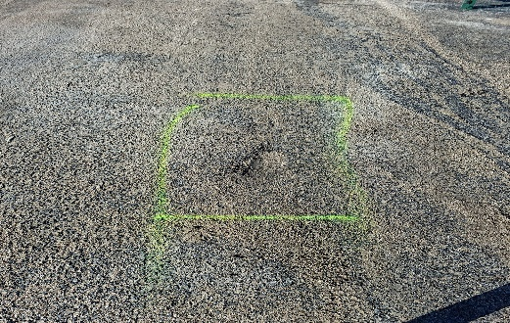 | 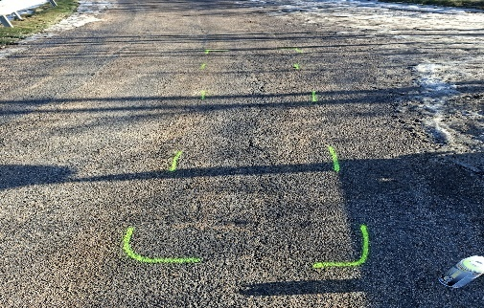 | 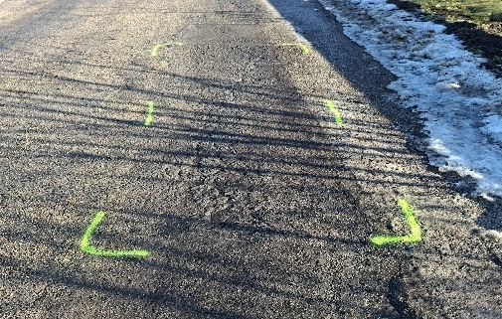
4. | 5. | 6.
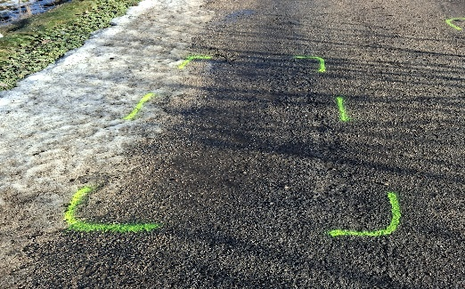 | 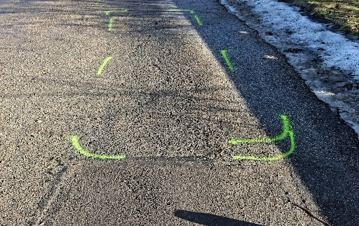 | 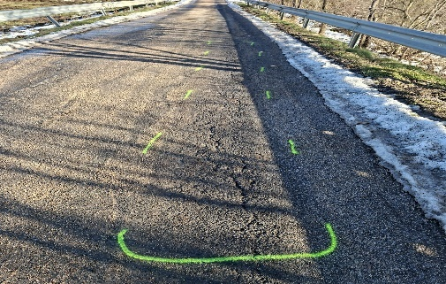
7. | 8. | 9.
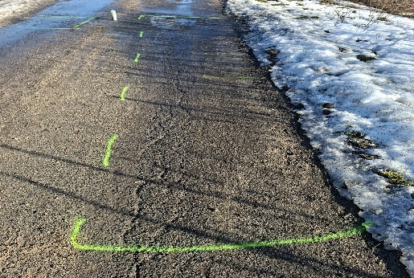 | 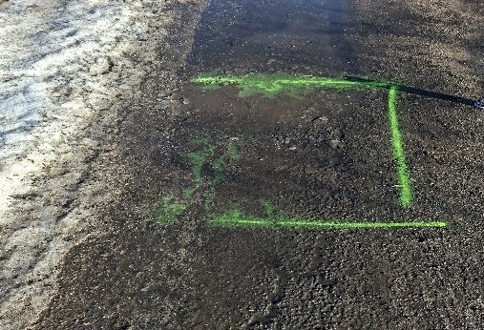 | 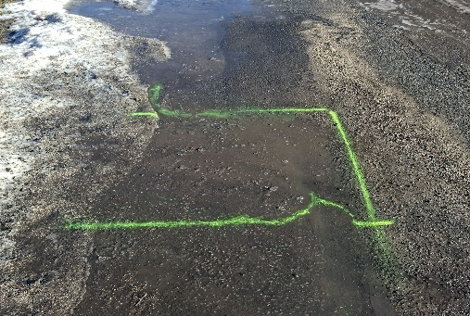
10. | 11. | 12.
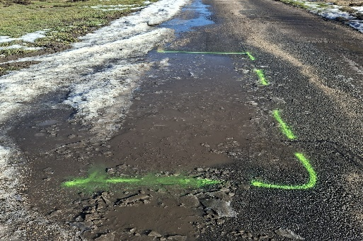 | 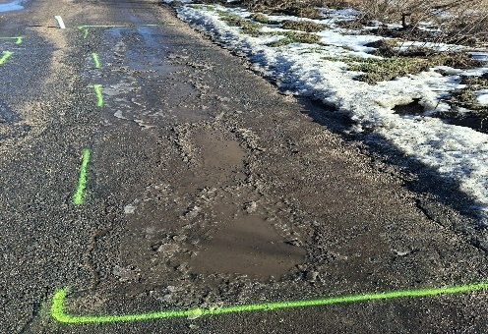 | 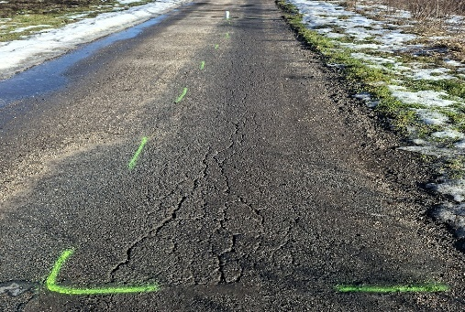
13. | 13. | 13.
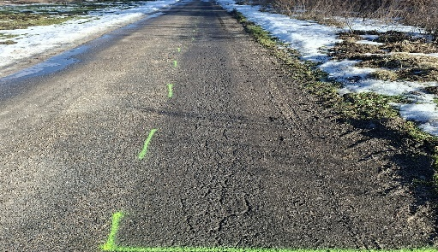 | 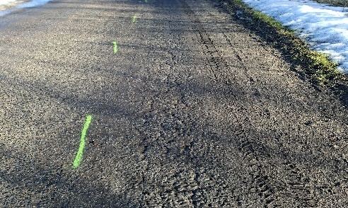 | 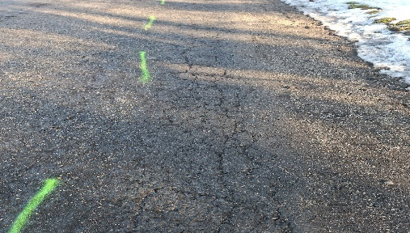
13. | 14. | 15.
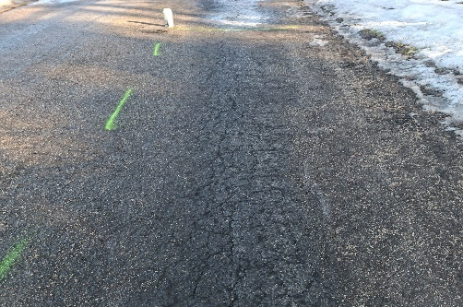 | 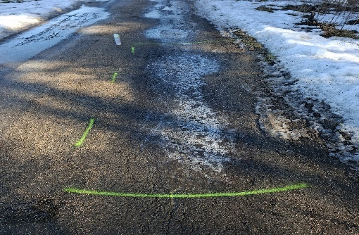 | 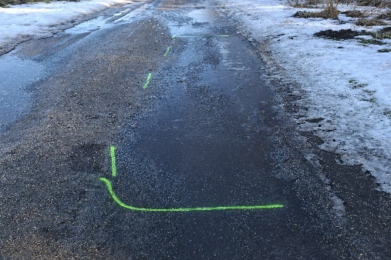
16. | 17. | 18.
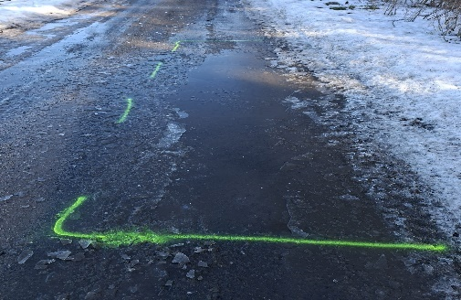 | 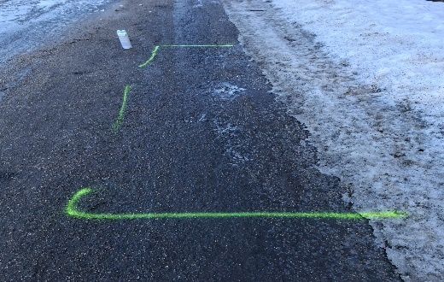 | 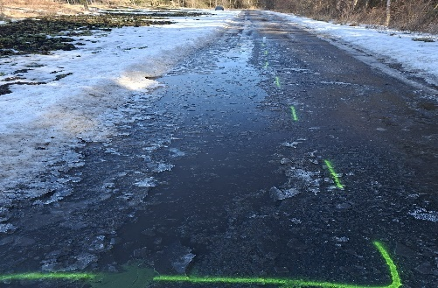
19. | 20. | 21.
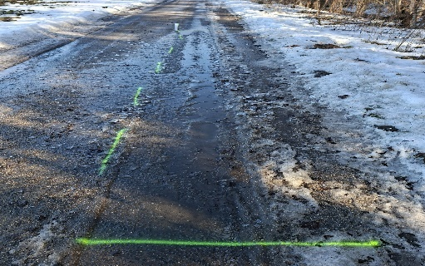 | 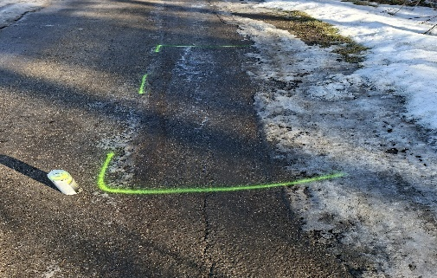 | 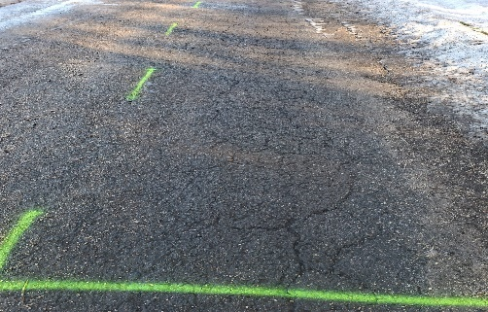
22. | 23. | 24.
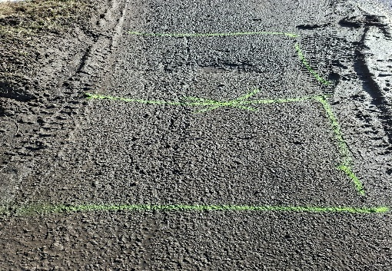 | 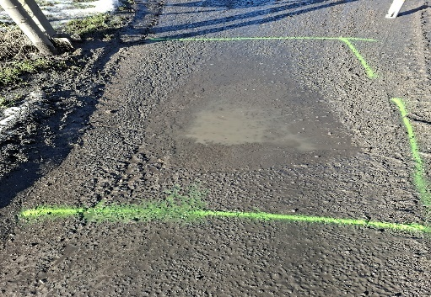 | 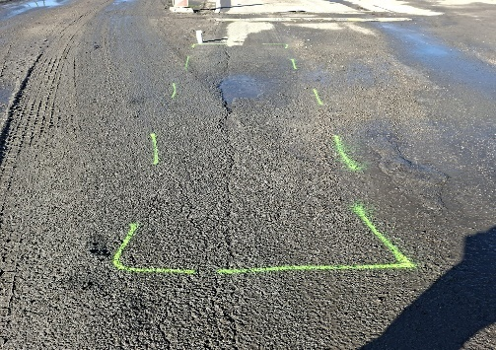
25. | 26. | 27.
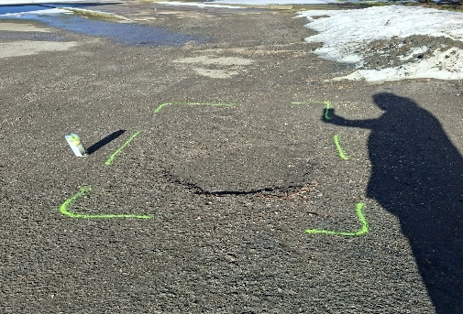 | 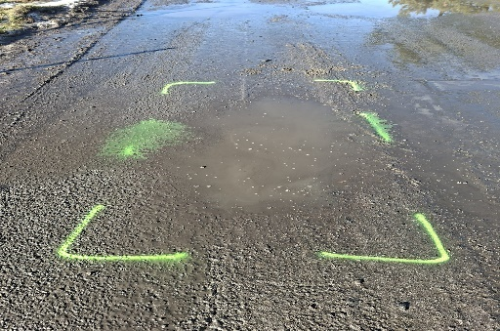 | 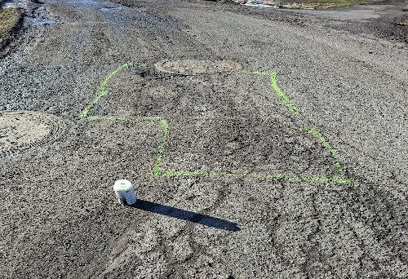
28. | 29. | 30.
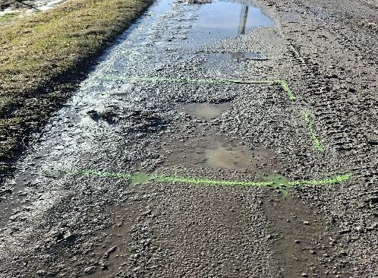 | 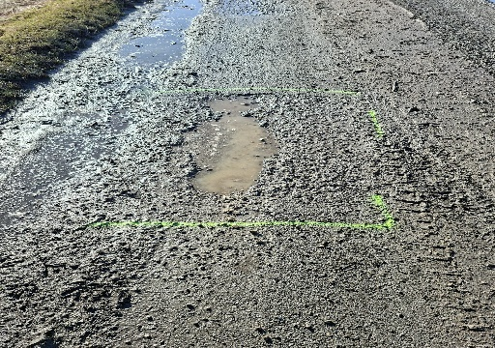 | 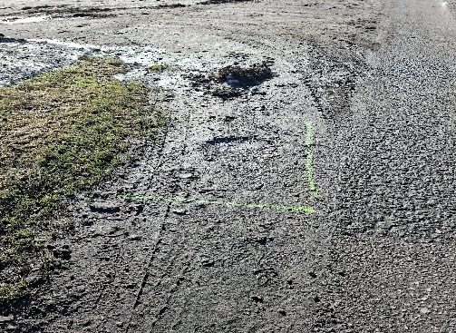
31. | 32. | 33.
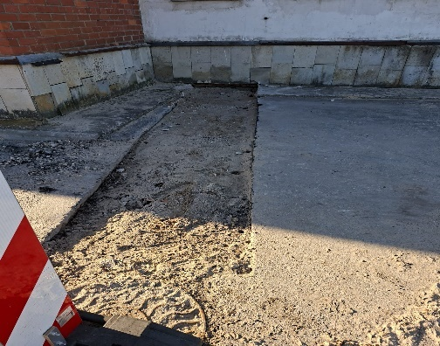 | 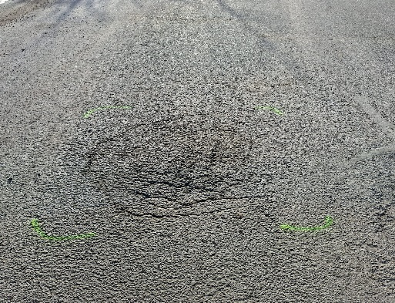 | 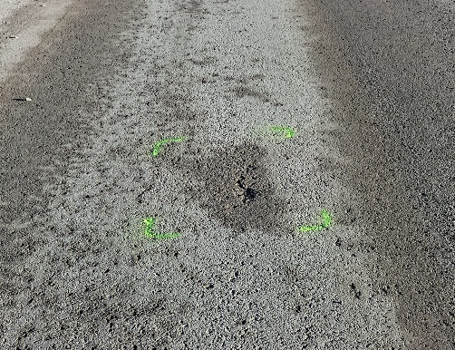
34. | 35. | 36.
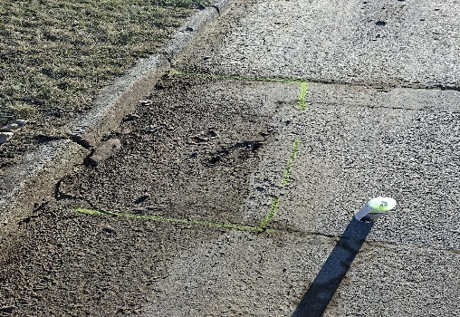 | 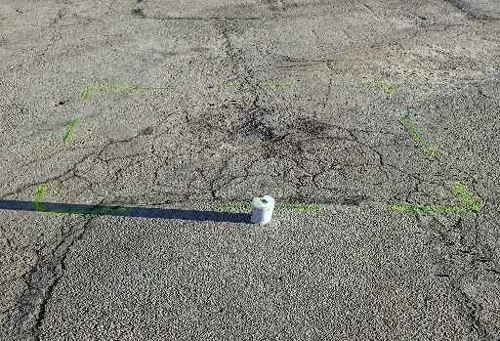 | 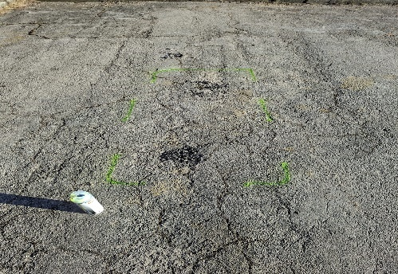
37. | 37. | 38.
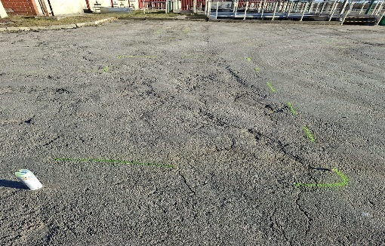 | 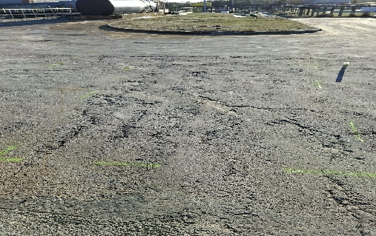 | 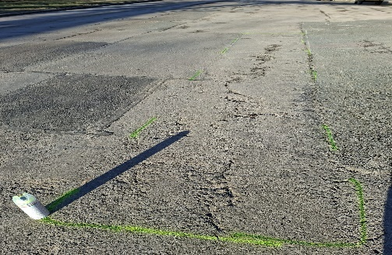
39. | 40. | 41.
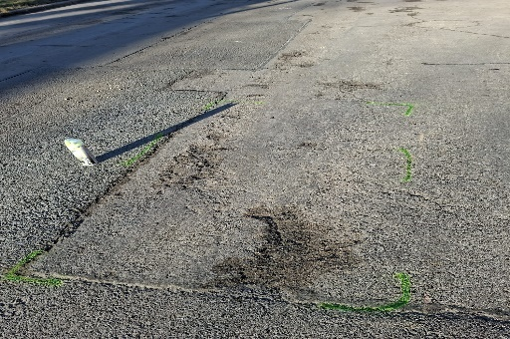 | 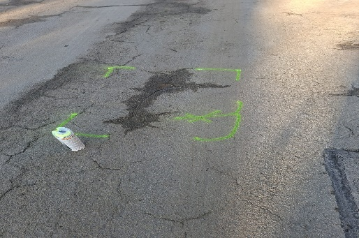 | 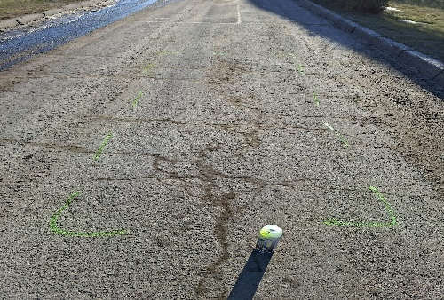
42. | 43. | 44.
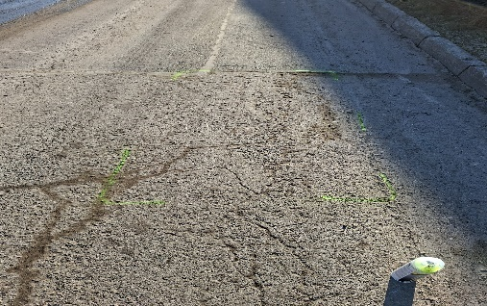 | 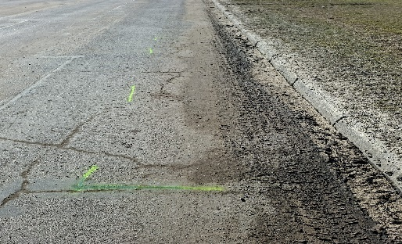 | 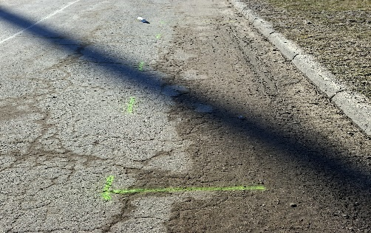
45. | 46. | 46.
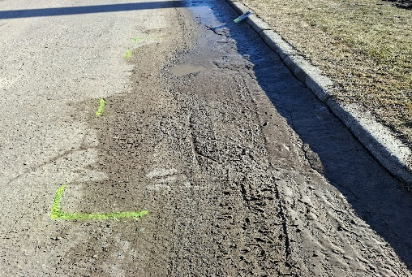 | 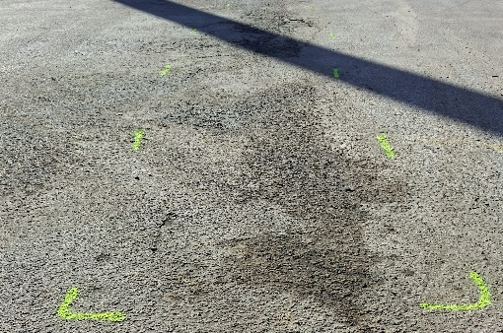 | 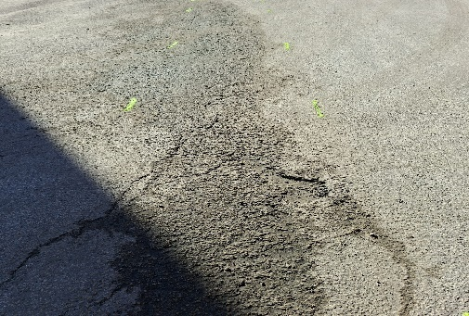
46. | 47. | 48.
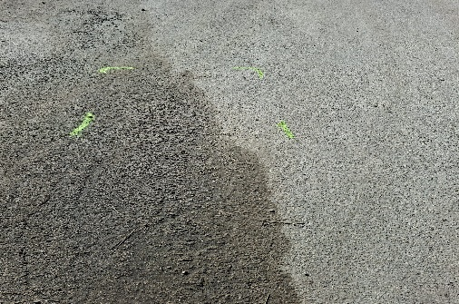 | 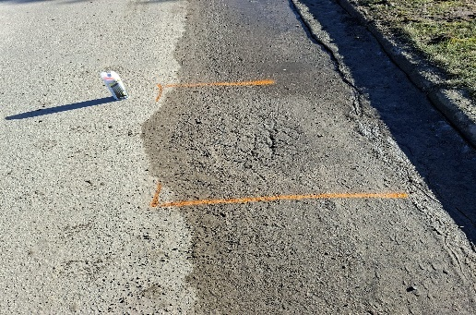 | 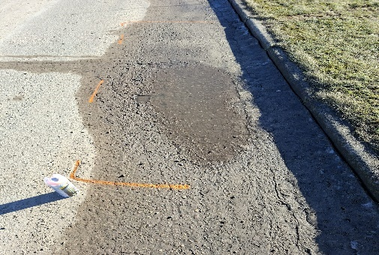
49. | 50. | 51.
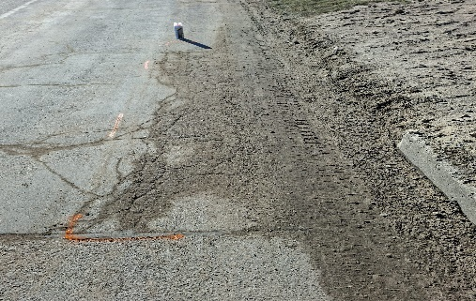 | 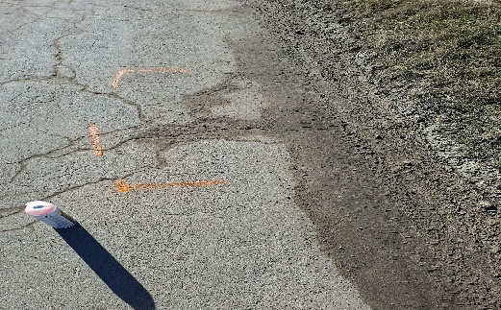 | 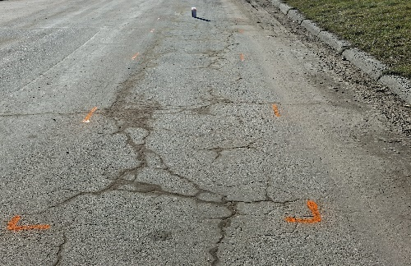
52. | 53. | 54.
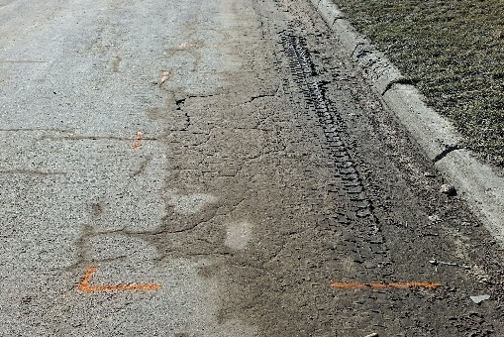 | 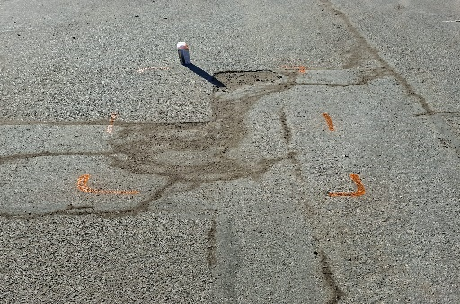 | 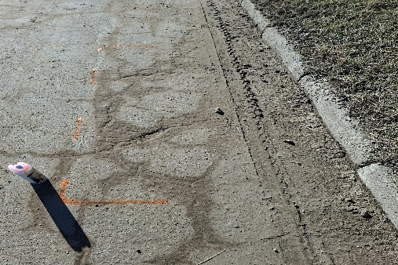
55. | 56. | 57.
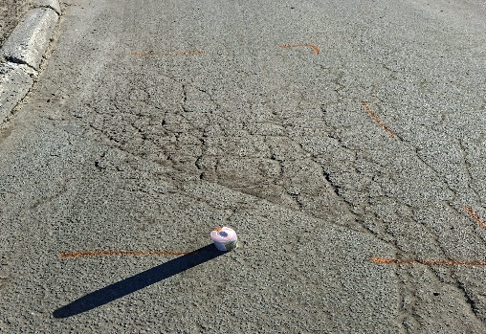 | 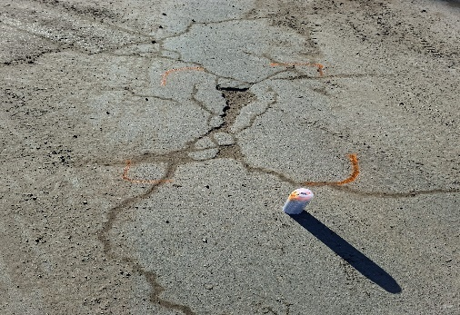 | 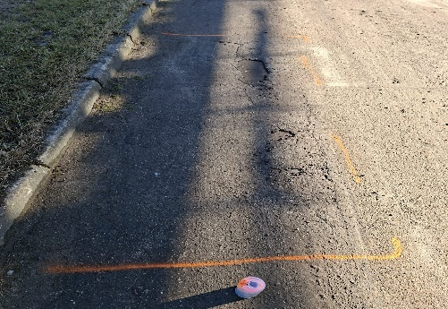
58. | 59. | 60.
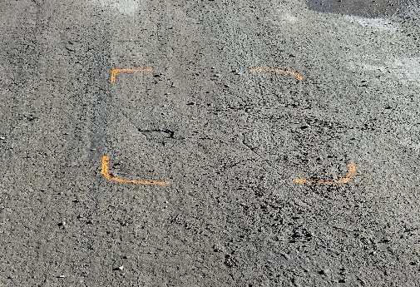 | 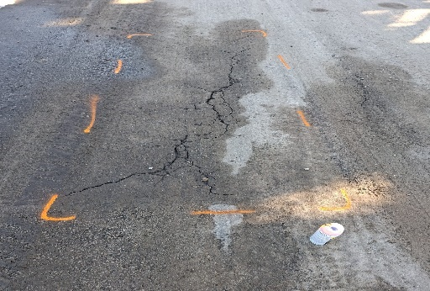 | 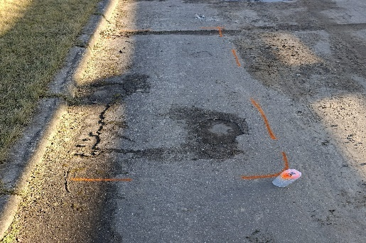
61. | 62. | 63.
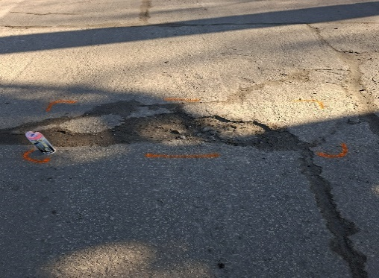 | 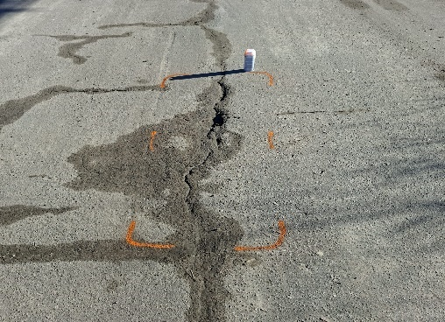 | 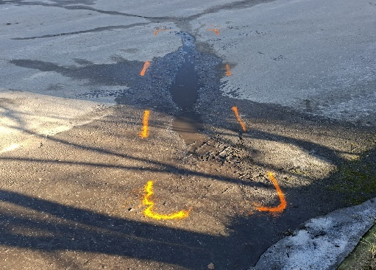
64. | 65. | 66.
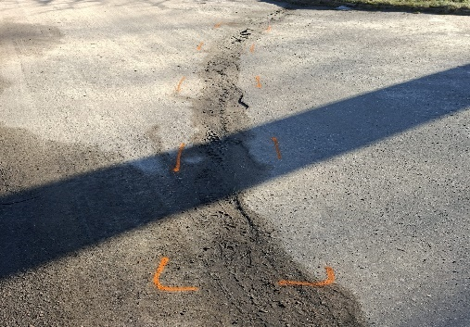 | 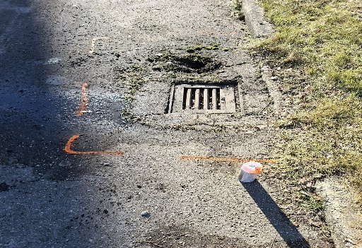 | 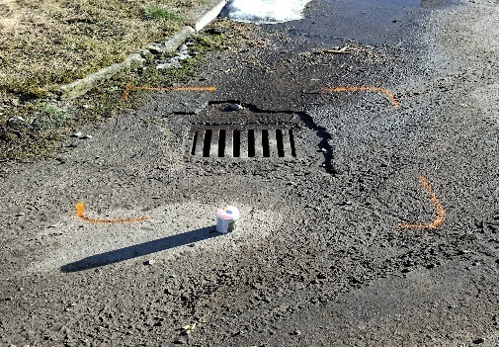
67. | 68. | 69.
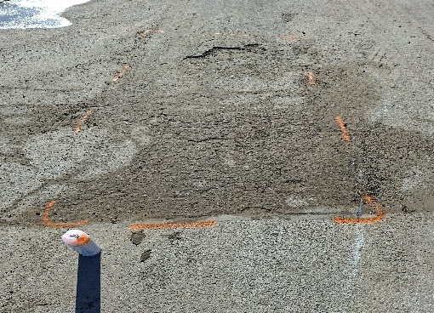 | 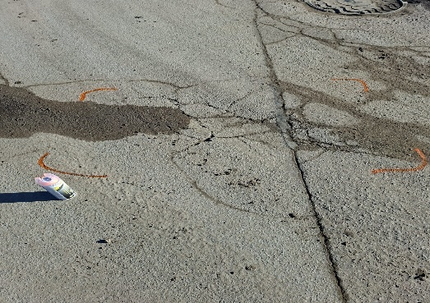 | 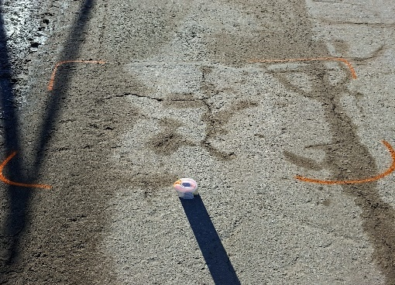
70. | 71. | 72.
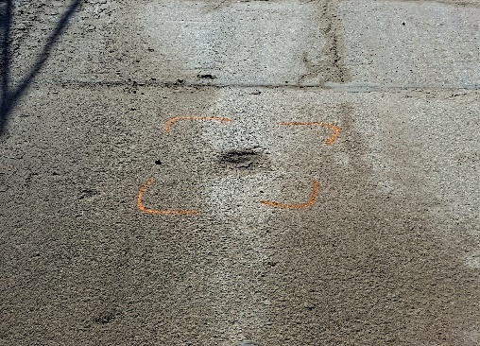 | 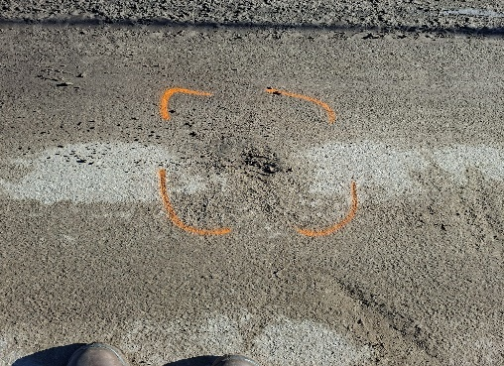 | 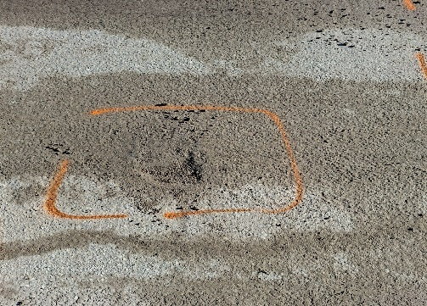
73. | 74. | 75.
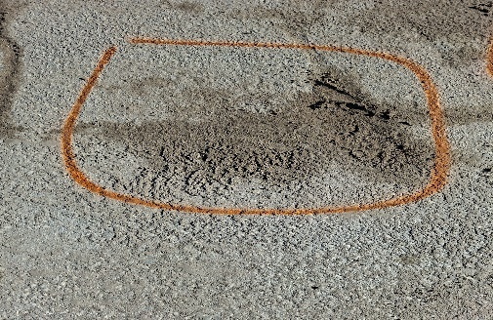 | 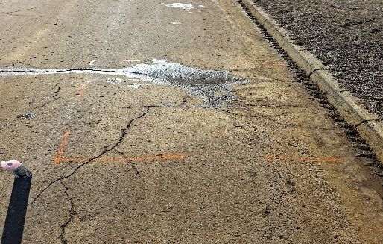 | 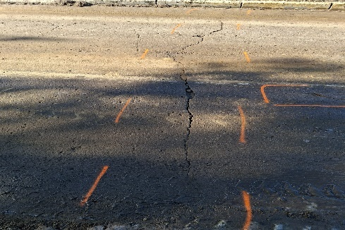
76. | 77. | 78.
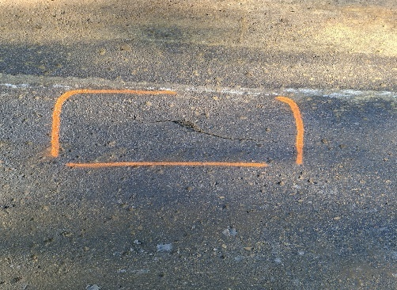 | 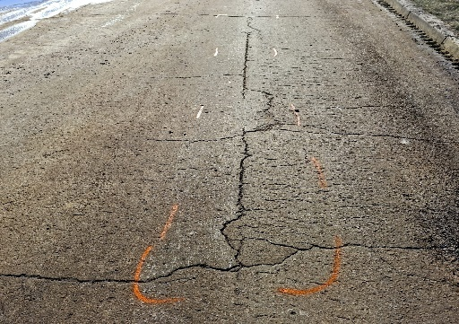 | 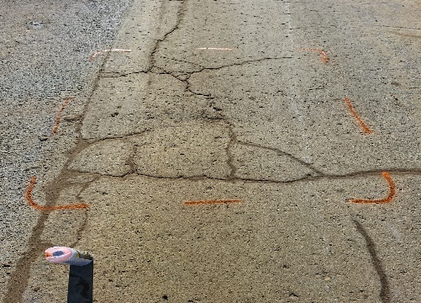
79.
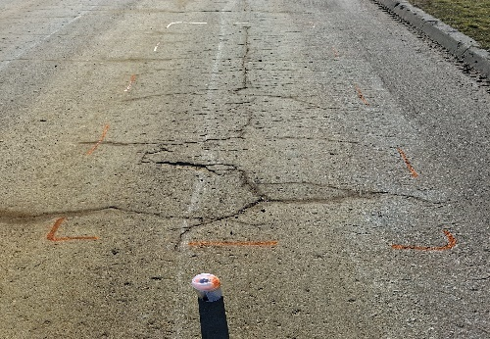
2.pielikums
Pieteikuma dalībai tirgus izpētē veidne
Pieteikums dalībai tirgus izpētē
“Bioloģiskās attīrīšanas stacijas “Daugavgrīva” un dūņu krātuves “Vārnukrogs 2014”
ceļu (bedrīšu) remonta darbi”
(identifikācijas Nr.T.I.2026/76)
- Ar šo, <pretendenta nosaukums>, reģ. Nr.<reģistrācijas numurs> (turpmāk – Pretendents), iesniedz piedāvājumu tirgus izpētē “Bioloģiskās attīrīšanas stacijas “Daugavgrīva” un dūņu krātuves “Vārnukrogs 2014” ceļu (bedrīšu) remonta darbi” (identifikācijas Nr.T.I.2026/76) (turpmāk – Tirgus izpēte) un piedāvā veikt iekšējo ceļu (bedrīšu) remontu darbus (turpmāk – Darbi) Bioloģiskās attīrīšanas stacijā “Daugavgrīva”, Dzintara ielā 60, Rīgā, un dūņu krātuvē “Vārnukrogs 2014”, Babītē, atbilstoši uzaicinājuma, tā pielikumu un saistošo normatīvo aktu prasībām.
- Tirgus izpētes uzaicinājumā norādīto Darbu izpildi piedāvājam veikt <dienu skaits, bet ne ilgāks, kā 60 (sešdesmit) kalendāra dienas> kalendāra dienu laikā no līguma spēkā stāšanās dienas.
- Apliecinām, ka:
  - visa Tirgus izpētei iesniegtā informācija ir patiesa un var tikt pārbaudīta attiecīgajās institūcijās un pie mūsu klientiem;
  - Pretendentam Latvijā nav Valsts ieņēmumu dienesta vai valstī, kurā tas reģistrēts vai kurā atrodas tā pastāvīgā dzīvesvieta, nav ārvalsts kompetentas institūcijas administrēti nodokļu (nodevu) parādi, kas kopsummā kādā no valstīm pārsniedz EUR 150,00 (viens simts piecdesmit euro un 00 centi);
  - nav pasludināts Pretendenta maksātnespējas process, apturēta Pretendenta saimnieciskā darbība, Pretendents netiek likvidēts;
  - uz Pretendentu neattiecas Starptautisko un Latvijas Republikas nacionālo sankciju likuma 11.¹panta pirmās daļas izslēgšanas nosacījumi;
  - Pretendents ir iepazinies ar informāciju, kas nepieciešama piedāvājuma sagatavošanai un Tirgus izpētes uzaicinājumā norādīto Darbu izpildei;
  - Tirgus izpētes uzaicinājuma prasības un nosacījumi ir skaidri un saprotami;
  - apzināmies Tirgus izpētes uzaicinājuma noteikumos norādīto Darba specifiku un apjomu;
  - Pretendenta rīcībā ir atbilstoši resursi un spējas Tirgus izpētes uzaicinājuma noteikumos norādīto Darbu sniegšanai Tirgus izpētes uzaicinājuma noteikumos norādītajā laikā un apjomā;
  - Pretendents nav ieinteresēts nevienā citā piedāvājumā, kas iesniegts Tirgus izpētes ietvaros;
  - Tirgus izpētes uzaicinājumā norādīto Darbu garantijas termiņš ir 24 (divdesmit četri) kalendāra mēneši pēc Darbu nodošanas – pieņemšanas akta parakstīšanas;
  - šis piedāvājums ir izstrādāts un iesniegts neatkarīgi no konkurentiem^{[1]} (turpmāk – konkurenti) un bez konsultācijām, līgumiem vai vienošanām vai cita veida saziņas ar konkurentiem;
  - nav bijusi saziņa ar konkurentiem attiecībā uz cenām, cenas aprēķināšanas metodēm, faktoriem (apstākļiem) vai formulām, kā arī par konkurentu nodomu vai lēmumu piedalīties vai nepiedalīties Tirgus izpētē vai par tādu piedāvājumu iesniegšanu, kas neatbilst Tirgus izpēte prasībām, vai attiecībā uz kvalitāti, apjomu, specifikāciju, izpildes vai citiem nosacījumiem, kas risināmi neatkarīgi no konkurentiem, tiem produktiem vai pakalpojumiem, kas attiecas uz Tirgus izpēti;
  - Pretendents nav apzināti, tieši vai netieši atklājis vai neatklās piedāvājuma noteikumus nevienam konkurentam pirms oficiālā piedāvājumu atvēršanas datuma un laika vai līguma slēgšanas tiesību piešķiršanas;
  - Pretendentam nav konkurenci ierobežojošas priekšrocības Tirgus izpētē, jo tas vai ar to saistīta juridiska persona nav bijusi iesaistīta Tirgus izpētes sagatavošanā saskaņā ar Sabiedrisko pakalpojumu sniedzēju iepirkumu likuma 22.panta ceturto daļu;
  - Pretendents apliecina, ka ir iepazinies ar SIA “Rīgas ūdens” Piegādātāju rīcības kodeksu (turpmāk – Kodekss), kas pieejams Pasūtītāja tīmekļvietnē https://www.rigasudens.lv/sites/default/files/Rigas%2
0udens_Piegadataju%20ricibas%20kodekss.pdf, un savā darbībā ievēro Kodeksā noteiktos principus, kā arī gadījumā, ja ar Pretendentu Tirgus izpētes rezultātā tiks noslēgts iepirkuma līgums, Pretendents Līguma izpildē ievēros Kodeksā noteiktās prasības, kā arī nodrošinās, ka tās ievēro Līguma izpildē iesaistītie darbinieki un apakšuzņēmēji, kā arī apakšuzņēmēju apakšuzņēmēji.
- Pretendenta kontaktpersona: < amats, vārds, uzvārds, tālrunis un e-pasta adrese>.

Pielikumā:
1. Finanšu piedāvājama veidne (pievienota atsevišķā Excel datnē);
2. Darbu vadītāja pieejamības apliecinājums un pieredzes saraksts uz __ (______) lap__;
3. Tehniskais piedāvājums uz __ (_____________) lap___;
4. Pilnvara (ja pieteikumu Tirgus izpētē paraksta pilnvarotā persona) uz __ (______) lap__.

<Pretendenta nosaukums, reģistrācijas numurs>
<Pretendenta juridiskā un pasta adreses, tālruņu un faksa numuri, e-pasta adrese>
<Pretendenta bankas rekvizīti>
<Pretendenta paraksttiesīgās vai pilnvarotās personas vārds, uzvārds, amats>
<Paraksts>
<Datums, vieta>

Piezīme: Pretendenta rekvizīti var būt norādīti uz Pretendenta veidlapas.

3.pielikums
Speciālista pieejamības apliecinājuma un Pieredzes saraksta tirgus izpētē veidne
DARBU VADĪTĀJA PIEEJAMĪBAS APLIECINĀJUMS UN PIEREDZE SARAKSTS
TIRGUS IZPĒTĒ
“Bioloģiskās attīrīšanas stacijas “Daugavgrīva” un dūņu krātuves “Vārnukrogs 2014”
ceļu (bedrīšu) remonta darbi”
(identifikācijas Nr.T.I.2026/76)

Ja ar <pretendenta nosaukums>, reģ. Nr.<reģistrācijas numurs>, tirgus izpētes “Bioloģiskās attīrīšanas stacijas “Daugavgrīva” un dūņu krātuves “Vārnukrogs 2014” ceļu (bedrīšu) remonta darbi” (identifikācijas Nr.T.I.2026/76; turpmāk – Tirgus izpēte), rezultātā tiks noslēgts līgums, apņemos veikt būvdarbu vadītāja <vārds, uzvārds>, sertifikāta Nr.<būvdarbu vadītāja sertifikāta numurs> pienākumus, saskaņā ar Tirgus izpētes uzaicinājumu.
Apliecinu, ka esmu veicis šādus pienākumus šāda/-u līguma/-u izpildē :
Nr.  p.k. | Sniegto pakalpojumu īss apraksts (uzklātā asfalta seguma apjoms, m²) | Pakalpojuma pasūtītāja nosaukums, reģ. Nr. | Sniegto pakalpojumu periods (norādot gadu un mēnesi) | Darbu pasūtītāja kontaktinformācija (vārds, uzvārds, amats, tālruņa numurs,  e-pasta adrese)
1. | <…> | <…> | <…> | <…>

Sertifikāta Nr.<sertifikāta numurs>:
<Speciālista vārds, uzvārds>
<Datums, paraksts, vieta>

4.pielikums
Finanšu piedāvājuma tirgus izpētē veidne
Finanšu piedāvājuma TIRGUS IZPĒTĒ veidne
“Bioloģiskās attīrīšanas stacijas “Daugavgrīva” un dūņu krātuves “Vārnukrogs 2014”
ceļu (bedrīšu) remonta darbi”
(identifikācijas Nr.T.I.2026/76)

Finanšu piedāvājuma veidne MS Excel formātā pievienota atsevišķā datnē.

5.pielikums
Līguma projekts
Līgums Nr. skatīt e-doc faila nosaukumā
par Bioloģiskās attīrīšanas stacijas “Daugavgrīva” un dūņu krātuves “Vārnukrogs 2014”
ceļu (bedrīšu) remonta darbiem
(identifikācijas Nr.T.I.2026/76)

PARAKSTĪŠANAS DATUMS IR PĒDĒJĀ PIEVIENOTĀ DROŠĀ ELEKTRONISKĀ PARAKSTA UN TĀ LAIKA ZĪMOGA DATUMS
SIA “Rīgas ūdens”, reģ. Nr.40103023035, tās ________________________________ personā, kur_ darbojas uz SIA “Rīgas ūdens” valdes 202_.gada _________ lēmuma (protokola Nr.2.4.1/202_/__) pamata, turpmāk – Pasūtītājs, no vienas puses, un
____________________, reģ. Nr.___________, tās _____________________ personā, kur_ darbojas uz _______________ pamata, turpmāk – Uzņēmējs, no otras puses,
turpmāk abas kopā – Puses, atsevišķi Puse, noslēdz šādu līgumu, turpmāk – Līgums:
- LĪGUMA PRIEKŠMETS
  - Uzņēmējs saviem spēkiem un mehānismiem veic Bioloģiskās attīrīšanas stacijas “Daugavgrīva” un dūņu krātuves “Vārnukrogs 2014” (turpmāk – Objekti un katrs atsevišķi Objekts) ceļu (bedrīšu) remonta darbus Pasūtītāja noteiktajā apjomā (turpmāk – Darbi).
  - Darbi tiek veikti saskaņā ar Pasūtītāja tehnisko specifikāciju, kas tiek pievienota Līgumam kā Pielikums Nr.1, un Uzņēmēja piedāvājumu (Pielikums Nr.3), un ir Līguma neatņemamas sastāvdaļas.
  - Pasūtītājs apņemas pieņemt Līgumā noteiktajā termiņā, pienācīgā kvalitātē, atbilstoši Latvijas Republikas normatīvajiem aktiem un Līguma prasībām izpildītus Darbus un samaksāt par tiem Līgumā noteiktajā apmērā un kārtībā.
  - Parakstot Līgumu, Uzņēmējs apliecina, ka ir saņēmis no Pasūtītāja visu Darbu izpildei nepieciešamo dokumentāciju, iepazinies ar būvlaukumu un apzinās veicamo Darbu apjomu.
- LĪGUMA IZPILDES KĀRTĪBA UN TERMIŅŠ
  - Darbu izpildes termiņš ir ____ (________) kalendāra dienas no Līguma spēkā stāšanās dienas.
  - Darbu organizāciju Uzņēmējs saskaņo ar Pasūtītāju.
  - Līguma izpildes termiņu Puses var grozīt vienīgi ar rakstisku papildu vienošanos, ko noslēdz pēc vienas no Pusēm ierosinājuma šādos gadījumos:
    - Pasūtītājs vēlas izmainīt izpildāmo Darbu apjomu;
    - tādu apstākļu rezultātā, kurus Puses nevarēja un tām nebija jāparedz, kā arī nevarēja ietekmēt, Darbu izpilde tiek apgrūtināta vai padarīta uz laiku neiespējama.
  - Pēc Darbu pilnīgas pabeigšanas Uzņēmējs rakstiski paziņo Pasūtītājam par Darbu gatavību nodošanai.
  - Par Darbu pilnīgu pabeigšanu sagatavo Darbu nodošanas – pieņemšanas aktu saskaņā ar Pielikumā Nr.2 pievienoto paraugu un Aktu par izpildītiem darbiem un iesniedz tos Pasūtītājam.
  - Pasūtītājs 10 (desmit) dienu laikā no Līguma 2.5.punktā minēto aktu saņemšanas dienas paraksta tos vai iesniedz Uzņēmējam motivētu atteikumu aktus parakstīt. Pušu parakstīts Darbu nodošanas – pieņemšanas akts un Akts par izpildītiem Darbiem ir par pamatu maksājumu veikšanai saskaņā ar Līgumu.
  - Darbi netiks pieņemti, ja tie neatbilst faktiski izpildītajam apjomam, neatbilst Līgumam, normatīvo aktu prasībām, vai arī, ja attiecībā uz tiem bija nepieciešams, bet netika sastādīts akts par segto Darbu pieņemšanu vai akts par nozīmīgu konstrukciju pieņemšanu.
  - Līguma 2.6.punktā minētā atteikuma gadījumā Uzņēmējs 3 (trīs) darba dienu laikā rakstveidā paziņo Pasūtītājam termiņu, kurā tiks novērstas konstatētās nepilnības Darbos, vai iesniedz pamatotus iebildumus.
  - Pēc konstatēto nepilnību novēršanas Uzņēmējs iesniedz Aktus atkārtoti un tie tiek izskatīti, ievērojot Līguma 2.6.punkta noteikumus.
  - Uzņēmējs ir tiesīgs nodot Darbus par katru Objektu atsevišķi, nepārsniedzot kopējo Darbu izpildes termiņu, un ievērojot Pielikumā Nr.3 noteiktās izmaksas.
- UZŅĒMĒJA PIENĀKUMI
  - Uzņēmējs par saviem līdzekļiem saņem visus nepieciešamos saskaņojumus valsts un pašvaldību institūcijās, lai nodrošinātu Darbu veikšanu un nodošanu Pasūtītājam.
  - Uzņēmējs nodrošina Darbu izpildi saskaņā ar spēkā esošajiem normatīviem aktiem, atbilstošā kvalitātē un Līgumā noteiktā termiņā. Par visiem apstākļiem, kas ietekmē Darbu izpildi, Uzņēmējs nekavējoties rakstveidā informē Pasūtītāju. Uzņēmējs atturas no tādas rīcības, kas apgrūtinātu Pasūtītāja saistību izpildi.
  - Uzņēmēja pienākumos ietilpst arī:
    - visu no normatīviem aktiem izrietošo saistību izpilde attiecībā uz Darbu saskaņošanu valsts un pašvaldību iestādēs un tehniskajos dienestos;
    - visi darba drošības pasākumi būvlaukumā, ieskaitot tos pasākumus, kas nepieciešami trešo personu veselības un mantas aizsardzību pret kaitējumiem un zaudējumiem sakarā ar darbiem būvlaukumā, visi nepieciešamie nostiprinājumi, uzraksti, nožogojumi un apgaismojumi;
    - tīrības nodrošināšana darbu teritorijā visā Darbu izpildes laikā;
    - savlaicīga un pilnīga drošības pasākumu veikšana, ja Darbu laikā rodas apdraudējums personām un mantai, kas atrodas ārpus būvlaukuma;
    - pēc darbu nobeigšanas iespējamo bojājumu, t.sk. teritorijas labiekārtojuma, novēršana.
  - Uzņēmējs nodrošina, ka Līguma izpildes ietvaros Darbu vadītāja pienākumus veiks ____________.
- PASŪTĪTĀJA SAISTĪBAS
  - Pasūtītājs savu iespēju robežās sekmē Darbu izpildi Līgumā noteiktā termiņā, nodrošina savlaicīgu Darbu pieņemšanu. Pasūtītājs neveic darbības, kas traucētu Darbu izpildi, ja vien tas nav saistīts ar konstatētiem būvnormatīvu pārkāpumiem no Uzņēmēja puses.
  - Pasūtītājs nodrošina Darbu veikšanas tehnisko uzraudzību, 5 (piecu) darba dienu laikā no Līguma parakstīšanas dienas rakstiski paziņojot Uzņēmējam par atbildīgās personas nozīmēšanu.
- LĪGUMA CENA UN NORĒĶINU KĀRTĪBA
  - Līguma cena par šajā Līgumā noteikto Darbu izpildi tiek noteikta EUR __ (______) apmērā bez pievienotās vērtības nodokļa (PVN) saskaņā ar Pielikumā Nr.3 pievienoto tāmi. PVN tiek piemērots atbilstoši Latvijas Republikas normatīvajos aktos noteiktajai kārtībai.
  - Pasūtītājs nodrošina samaksu Uzņēmējam saskaņā ar Līguma noteikumiem ar nosacījumu, ka Uzņēmējs izpilda saistības. Uzņēmējs apliecina, ka izmaksās ir iekļauti visi darbi un materiāli, kuri nepieciešami pilnīgai Darbu izpildei.
  - Darbu izmaksu cenas paliek nemainīgas visu Līguma izpildes laiku, izņemot gadījumu, ja Līguma darbības laikā Latvijas Republikā tiks noteikti jauni nodokļi vai izmainīti esošie (izņemot uzņēmuma ienākuma nodokli), kas attiecas uz izpildāmajiem darbiem. Jebkuras izmaiņas attiecībā uz Līguma cenu ir spēkā vienīgi, Pusēm rakstiski vienojoties.
  - Līguma cenu Pasūtītājs samaksā Uzņēmējam 20 (divdesmit) dienu laikā, skaitot no Darbu nodošanas – pieņemšanas akta un Akta par darbu izpildi parakstīšanas dienas, pamatojoties uz Uzņēmēja rēķinu.
  - Pasūtītājs veic Līguma cenas samaksu ar pārskaitījumu uz Uzņēmēja rēķinā norādīto bankas kontu.
  - Uzņēmējs apņemas iesniegt Līguma 5.4.punktā minēto rēķinu vismaz 20 (divdesmit) dienas pirms tā apmaksas termiņa. Ja Uzņēmējs nokavē šajā punktā norādīto rēķina iesniegšanas termiņu, Pasūtītājs ir tiesīgs no Uzņēmēja pieprasīt līgumsodu EUR 40,00 (četrdesmit euro un 00 centi) apmērā (bez PVN). Pasūtītājam ir tiesības šī līgumsoda summu ieturēt, veicot norēķinu ar Uzņēmēju par Darbiem.
- GARANTIJAS LAIKS UN DEFEKTU NOVĒRŠANA
  - Darbu garantijas laiks ir 24 (divdesmit četri) kalendāra mēneši no dienas, kad Darbu nodošanas – pieņemšanas aktu paraksta Pasūtītājs. Darbos izmantoto materiālu un uzstādīto būvizstrādājumu garantijas laiks – ne mazāks par ražotāja noteikto.
  - Darbu izpildes laikā konstatēto defektu novēršanā tiek pielietoti šādi noteikumi:
    - Uzņēmējs novērš visus pārbaudes aktā konstatētos defektus, kas radušies Uzņēmēja vainas dēļ;
    - Uzņēmēja vainas dēļ radušos defektus Uzņēmējs novērš par saviem līdzekļiem Līgumā noteiktā Darbu izpildes termiņa ietvaros;
    - ja Uzņēmējs uzskata, ka nav vainojams defektā, Uzņēmējs nekavējoties rakstveidā ziņo Pasūtītājam un sniedz apgalvojuma pamatojumu. Ja Pasūtītājs tomēr uztur prasību, tad Uzņēmējam jāveic defektu novēršanas darbi. Uzņēmēja atteikšanās gadījumā Pasūtītājs patur sev tiesību defektu novēršanai pieaicināt citu darbu veicēju. Defektu likvidēšanas darbu izmaksas tiek segtas uz vainīgā līdzēja rēķina.
  - Garantijas laikā Uzņēmējs novērš Objekta ekspluatācijas laikā konstatētos būvniecības defektus, kas radušies Uzņēmēja vainas dēļ, 5 (piecu) darba dienu laikā no brīža, kad Uzņēmējs no Pasūtītāja ir saņēmis rakstisku paziņojumu – pretenziju par atklāto defektu.
  - Pasūtītājs netraucē Uzņēmējam veikt defektu novēršanu, kā arī nodrošina pieeju to pārbaudei, pretējā gadījumā defektu novēršanas termiņš tiek pagarināts uz adekvātu laiku. Uzņēmējs defektu novēršanu veic Pasūtītājam visizdevīgākajā veidā un kārtībā, kā arī atbild par zaudējumiem, kas rodas Pasūtītājam defektu novēršanas darbu rezultātā.
  - Ja objektīvu šķēršļu dēļ (tehniski vai tehnoloģiski darbu veikšanas termiņš pārsniedz 5 (piecas) darba dienas vai papildus normatīvajos aktos ir paredzēti veicamo darbu saskaņojumi vai papildus tehniskie noteikumi) konstatētie Darbu defekti nav novēršami 5 (piecu) darba dienu laikā, Puses vienojas par defektu novēršanas termiņu.
  - Gadījumā, ja Uzņēmējs nokavē garantijas saistību izpildi, tas maksā Pasūtītājam līgumsodu EUR 10,00 (desmit euro un 00 centi) apmērā par katru nokavējuma dienu, bet ne vairāk kā 10 (desmit) % apmērā no Līguma 5.1.punktā norādītās Līguma cenas. Līgumsoda samaksa neatbrīvo Uzņēmēju no garantijas saistību izpildes. Pasūtītājam ir tiesības šo līgumsoda summu ieturēt, veicot norēķinu ar Uzņēmēju par veiktajiem Darbiem.
- LĪGUMA GROZĪJUMI
  - Ja rodas nepieciešamība veikt izmaiņas Darbu apjomā vai termiņos, tiek noslēgta rakstiska vienošanās, kurā ir uzrādīts izmaiņu saturs un apjoms, izpildes termiņš, atlīdzības apmērs un norēķinu kārtība.
  - Visi grozījumi un papildinājumi pie šī Līguma ir noformējami rakstveidā kā pielikumi šim Līgumam un stājas spēkā pēc tam, kad tos ir parakstījušas abas Puses.
- PUŠU ATBILDĪBA
  - Ja Uzņēmējs savas vainas dēļ kavē Līgumā noteikto Darbu izpildes termiņu, Uzņēmējs maksā Pasūtītājam līgumsodu 0,1 (nulle komats viens) % apmērā no Līguma 5.1.punktā norādītās Līguma cenas dienā, bet ne vairāk kā 10 (desmit) % no minētās cenas. Pasūtītājam ir tiesības šo līgumsoda summu ieturēt, veicot norēķinu ar Uzņēmēju par veiktajiem Darbiem.
  - Puses tiek atbrīvotas no atbildības par daļēju vai pilnīgu šī Līguma neizpildi, ja šī neizpilde radusies pēc Līguma noslēgšanas nepārvaramas varas - tādu ārkārtas apstākļu rezultātā, kurus Puses nevarēja paredzēt un novērst ar saprātīgiem līdzekļiem. Pie tādiem apstākļiem pieskaitāmi ugunsgrēki, zemestrīces, citas dabas parādības, kara darbība, valsts varas un pārvaldes institūciju darbība, tiesu spriedumi un jebkuri citi apstākļi, kas nav pakļauti Pušu saprātīgai kontrolei.
  - Nepārvaramas varas gadījumā Pušu saistību izpildes termiņš tiek pagarināts uz termiņu, kādā darbojas šie apstākļi un to sekas.
  - Gadījumā, kad nepārvaramas varas apstākļi un to sekas ilgst vairāk kā 10 (desmit) kalendārās dienas, vai tiem iestājoties kļūst skaidrs, ka šie apstākļi un to sekas ilgs vairāk kā 10 (desmit) kalendārās dienas, Puses vienojas par līgumattiecību turpināšanu, ņemot vērā minētos apstākļus, vai Līguma izbeigšanu.
  - Ja Līgums tiek izbeigts Līguma 8.4.punktā minētajā gadījumā, Pasūtītājam tiek nodoti un Pasūtītājs veic samaksu par Uzņēmēja faktiski veiktajiem un Līguma noteikumiem atbilstošajiem Darbiem.
  - Līguma 8.5.punktā paredzētajā gadījumā Uzņēmējs nodrošina, lai Objekts paliktu drošā un no trešo personu darbības aizsargātā stāvoklī, ievērojot spēkā esošos normatīvus aktus par būvniecības darbu apturēšanu un nekustamā īpašuma uzturēšanu.
- APDROŠINĀŠANA
  - Uzņēmējs 10 (desmit) kalendāra dienu laikā pēc Līguma parakstīšanas dienas iesniedz Pasūtītājam:
    - noslēgtu Uzņēmēja civiltiesiskās atbildības apdrošināšanas līgumu un būvspeciālista profesionālās civiltiesiskās atbildības apdrošināšanas līgumu un apdrošināšanas prēmijas samaksas apliecinošus dokumentus. Uzņēmējs nodrošina apdrošināšanas līgumu spēkā esību visā darbu izpildes laikā. Apdrošināšanas līgumu slēdz atbilstoši Ministru kabineta 2014.gada 19.augusta noteikumiem Nr.502 “Noteikumi par būvspeciālistu un būvdarbu veicēju civiltiesiskās atbildības obligāto apdrošināšanu” ar atbildības limitu ne mazāk kā 10 % (desmit procentu) apmērā no Līguma 5.1.punktā minētās Līguma cenas ar PVN, ja apdrošināšanas līgums tiek slēgts par Objektu, vai ne mazāks kā EUR 150 000,00 (simtu piecdesmit tūkstoši euro un 00 centi), ja apdrošināšanas līgums tiek slēgts uz gadu. Ja būvspeciālists vai Uzņēmējs apdrošināts uz noteiktu termiņu (nevis par konkrēto objektu), tad apdrošināšanas polises kopijai jāpievieno apdrošinātāja izziņa, kas apliecina apdrošināšanas aizsardzības esību attiecībā uz konkrēto objektu;
    - gadījumā, ja Uzņēmēja veiktie Darbi var izraisīt vibrācijas vai tie ir saistīti ar Objekta nesošo konstrukciju pārvietošanu, balstu noņemšanu vai atbrīvošanu, tad apdrošināšanas līgums ir jāpapildina ar atbilstošiem pielikumiem, lai tiktu apdrošināti arī iepriekšminētie riski;
  - Uzņēmējs uzņemas pilnu atbildību par šajā Līgumā paredzēto Darbu veikšanā nodarbināto, savu darbinieku apdrošināšanu pret nelaimes gadījumiem.
  - Uzņēmējs ir atbildīgs par šajā Līgumā paredzēto Darbu veikšanā izmantojamo celtniecības iekārtu, instrumentu un citu būvlaukuma aprīkojuma apdrošināšanu un gadījumā, ja apdrošināšana nav veikta un iepriekšminētās iekārtas tiek bojātas vai iznīcinātas, tad neatkarīgi no bojājuma vai zuduma cēloņa, Pasūtītājs nav atbildīgs par šo zaudējumu.
  - Jebkādi grozījumi noslēgtajā apdrošināšanas polisē iepriekš ir rakstveidā jāsaskaņo ar Pasūtītāju.
  - Ja Uzņēmējs neuztur iepriekš norādīto apdrošināšanu, Pasūtītājam ir tiesības pašam veikt apdrošināšanu un ieturēt šīs izmaksas no jebkura Pasūtītāja maksājuma Uzņēmējam.
  - Pasūtītājs nav atbildīgs par pretrunām, trūkumiem un nepilnībām apdrošināšanas polisēs.
- LĪGUMA DARBĪBA
  - Līgums stājas spēkā tā abpusējas parakstīšanas dienā un ir spēkā līdz Pušu saistību pilnīgai izpildei.
  - Pasūtītājs var vienpusēji izbeigt Līgumu, ja no Pasūtītāja neatkarīgu iemeslu dēļ Uzņēmējs Darbu izpildes termiņu kavē ilgāk par 10 (desmit) kalendārajām dienām. Šajā gadījumā samaksa tiek veikta tikai par Uzņēmēja faktiski veiktajiem Darbiem, pirms samaksas ieturot Pasūtītājam nodarīto zaudējumu summu un līgumsodu.
  - Pasūtītājam ir tiesības vienpusēji izbeigt Līgumu un veikt samaksu tikai par Uzņēmēja faktiski veiktajiem Darbiem, pirms samaksas ieturot Pasūtītājam nodarīto varbūtējo zaudējumu summu un līgumsodu, ja:
    - Uzņēmējs veic Darbus, neievērojot normatīvo aktu, tehniskā vai darbu veikšanas projekta prasības;
    - Uzņēmējs veic Darbus, nepildot Līguma 3.3.punktā minētās saistības.
  - Puses var atkāpties no Līguma tikai Līgumā un Latvijas Republikas normatīvajos aktos paredzētajos gadījumos.
  - Pasūtītājam ir tiesības vienpusēji atkāpties no Līguma izpildes, ja Līgumu nav iespējams izpildīt tādēļ, ka Uzņēmējam ir piemērotas starptautiskās vai nacionālās sankcijas vai būtiskas finanšu un kapitāla tirgus intereses ietekmējošas Eiropas Savienības vai Ziemeļatlantijas līguma organizācijas dalībvalsts noteiktās sankcijas, kā to paredz Starptautisko un Latvijas Republikas nacionālo sankciju likums.
- NOSLĒGUMA NOTEIKUMI
  - Līguma darbības laikā radušās domstarpības un strīdus Puses vispirms risina sarunu ceļā, parakstot par to rakstisku vienošanos.
  - Ja sarunu ceļā domstarpības nav izdevies novērst, strīdu izšķir tiesa Latvijas Republikas normatīvajos aktos noteiktajā kārtībā.
  - Informācija, ko satur šis Līgums vai kas Pusēm kļūst zināma saistībā ar šo Līgumu (par cenām, garantijām u.tml.), uzskatāma par komercnoslēpumu, un to iespējams izpaust citām personām tikai ar otras Puses rakstisku piekrišanu. Teiktais neattiecas uz gadījumu, kad informācijas atklāšanu pieprasa spēkā esošie Latvijas Republikas likumi. Ja kāda no Pusēm ir prettiesiski izpaudusi informāciju, kas uzskatāma par komercnoslēpumu saskaņā ar šo Līgumu, tādējādi nodarot otrai Pusei zaudējumus, beidzamā ir tiesīga pieprasīt tai atlīdzināt tiešos zaudējumus, kam par iemeslu bijusi šādas informācijas prettiesiska izpaušana.
  - Pasūtītāja kontaktpersona Līguma izpildē, kuras ir pilnvarotas (katrs atsevišķi) pieņemt Darbus, parakstot Darbu nodošanas – pieņemšanas aktu un aktu par izpildītajiem Darbiem, ir ______________.
  - Uzņēmēja kontaktpersona Līguma izpildē ir ________________.
  - Puses vienojas, ka otras Puses iesniegtie personas dati, kas nepieciešami Līguma izpildei, tiks apstrādāti tikai Līguma saistību izpildes nodrošināšanai un saskaņā ar spēkā esošo tiesību aktu prasībām un Eiropas Parlamenta un Padomes Regulu (ES) 2016/679 (2016. gada 27. aprīlis) par fizisku personu aizsardzību attiecībā uz personas datu apstrādi un šādu datu brīvu apriti un ar ko atceļ Direktīvu 95/46/EK (Vispārīgā datu aizsardzības regula).
  - 11.7. Uzņēmējs apņemas ievērot SIA “Rīgas ūdens” Piegādātāju rīcības kodeksā (turpmāk – Kodekss), kas pieejams Pasūtītāja tīmekļvietnē
  - https://www.rigasudens.lv/sites/default/files/Rigas%20udensPiegadata
ju%20ricibas%20kodekss.pdf noteiktās prasības. Uzņēmējs nodrošina, ka ar Kodeksu iepazīstas un tajā noteiktās prasības ievēro Uzņēmēja Līguma izpildē iesaistītie darbinieki un apakšuzņēmēji, kā arī apakšuzņēmēju apakšuzņēmēji. Kodekss ir neatņemama Līguma sastāvdaļa.
  - Līgums tiek parakstīts elektroniski un ir sagatavots latviešu valodā uz __ (_____) lapām ar Pielikumu Nr.1 (Tehniskā specifikācija) uz __ (_____) lapām, Pielikumu Nr.2 (Finanšu piedāvājums) atsevišķā failā, Pielikumu Nr.3 (Uzņēmēja piedāvājums) pievienots atsevišķā datnē un Pielikumu Nr.4 (Darbu nodošanas – pieņemšanas aktu) uz 1 (vienas) lapas, kas ir Līguma neatņemamas sastāvdaļas.
- PUŠU PARAKSTI UN REKVIZĪTI

Pasūtītājs:  SIA “Rīgas ūdens”  Reģ. Nr.40103023035  Zigfrīda Annas Meierovica bulv.1  Rīgā, LV – 1050  Banka: Akciju sabiedrība “Citadele banka”  IBAN: LV68PARX0000833631125  Kods: PARXLV22 | Uzņēmējs:  _________________________  Reģ. Nr.__________________  _________________________  Banka: ___________________  IBAN: ___________________  Kods: ____________________
___________ ___________  ___________ ___________ | ___________ ___________  ___________ ___________
DOKUMENTU LĪGUMSLĒDZĒJPUSES IR ELEKTRONISKI PARAKSTĪJUŠAS AR DROŠU ELEKTRONISKO PARAKSTU UN LAIKA ZĪMOGU

Līguma projekta Pielikums Nr.4

DARBU NODOŠANAS – PIEŅEMŠANAS AKTS
Rīgā, 20__.gada __.__________

OBJEKTA NOSAUKUMS
ADRESE
Līguma Nr. un datums
Līguma priekšmets

PASŪTĪTĀJS: | SIA “Rīgas ūdens” | UZŅĒMĒJS:

Darbu nodošanas – pieņemšanas akts sastādīts par to, ka:
- UZŅĒMĒJS nodod, un PASŪTĪTĀJS pieņem faktiski izpildītos Darbus saskaņā ar PASŪTĪTĀJA un UZŅĒMĒJA __.__.2026. savstarpēji noslēgto līgumu Nr.________;
- Faktiski izpildīto Darbu izmaksas un apjomi atbilst līguma cenai un pievienotajām tāmēm;
- Līgumā paredzētais darbu izpildes termiņš ;
- Faktiskais darbu izpildes datums ;
- Izpildīto darbu veids – remonta darbi;
- PASŪTĪTĀJAM nav pretenziju par UZŅĒMĒAM izpildītajiem Darbiem;
- Šis akts ir pamatojums veikt norēķinu atbilstoši līguma 5.sadaļas nosacījumiem par līgumā paredzēto Darbu izpildi summas _____ EUR (________________ euro un __ centi), t.sk. PVN 21% - _____;
- Darbu garantijas termiņš ___ (___________) kalendāra mēneši no akta parakstīšanas dienas.

Šis akts ir __.___.2026. noslēgtā līguma Nr.____ neatņemama sastāvdaļa.

Akts sastādīts uz __ (______) lapas, __ (______) eksemplāros, __ (______) eksemplārs UZŅĒMĒJAM un __ (______) eksemplāri PASŪTĪTĀJAM.
Pielikumā: Akts par darbu izpildi.

Pušu paraksti:
Pieņēma: Nodeva:
PASŪTĪTĀJS: UZŅĒMĒJS:

6.pielikums
Tehniskā piedāvājuma sagatavošanas vadlīnijas

Tehniskam piedāvājumam kopumā jāsniedz pārliecība par Pretendenta spēju izpildīt Darbus Pasūtītāja noteiktajā termiņā un atbilstoši Pasūtītāja Tehniskajā specifikācijā noteiktajām prasībām. Tehniskajā piedāvājumā jāietver šāda informācija:
- Darbu izpildes metodoloģijas un tehnoloģijas apraksts.
Darbu izpildes tehnoloģiju, savstarpējo secību, pakārtotību un saskaņotību atbilstoši laika grafikam, būvvietas izkārtojums un satiksmes organizācijas apraksts. Demontējamo materiālu un būvgružu apsaimniekošanu, norādot, kur un kādā veidā tie tiks nodoti, utilizēti.
- Piedāvāto iekārtu, tehnoloģiju un materiālu specifikācijas un apraksti.
Darbu veikšanai piedāvāto materiālu tabula, kur norādīti tehniskie parametri, ražotāja valsts, ražotājs un piegādātājs. Katru tabulu Pretendentam jāparaksta. Visiem piedāvātajiem galveno materiālu un aprīkojumu tehniskajiem rādītājiem jāatbilst Tehniskajai specifikācijai. Tehniskajā piedāvājumā jāpievieno arī materiālu piegādātāju apstiprināti dokumenti, kas apliecina tabulā uzrādīto materiālu un būvizstrādājumu pieejamību nepieciešamajā apjomā, kā arī pretendenta apstiprinātas materiālu kvalitātes sertifikātu kopijas. Tehniskajā piedāvājumā norādītos materiālus būvniecības laikā drīkst mainīt, tikai saskaņojot ar pasūtītāju.
- Detalizēts Darbu izpildes laika grafiks.
Veicamo Darbu (tai skaitā nepieciešamo saskaņojumu) laika grafiks, nosakot izpildāmo darbu un veicamo pasākumu sākumu, beigas, ilgumu.
- Potenciālo risku apraksts.
Risku apraksts, kas varētu ietekmēt savlaicīgu un kvalitatīvu līguma izpildi.
- Cita informācija.
Cita tehniska rakstura informācija.

[1] Konkurents – jebkura fiziska vai juridiska persona, kura nav Pretendents un kura iesniedz piedāvājumu šai Tirgus izpētei, un kura, ņemot vērā tās kvalifikāciju, spējas vai pieredzi, kā arī piedāvātās preces vai pakalpojumus, varētu iesniegt piedāvājumu šai tirgus izpētei.
Tiek norādīta pieredze, kas apliecina Tirgus izpētes uzaicinājuma 3.2. punktā noteiktā speciālista pieredzi.

